**Markowitz: el matemático que les arruinó el Excel a los inversores**

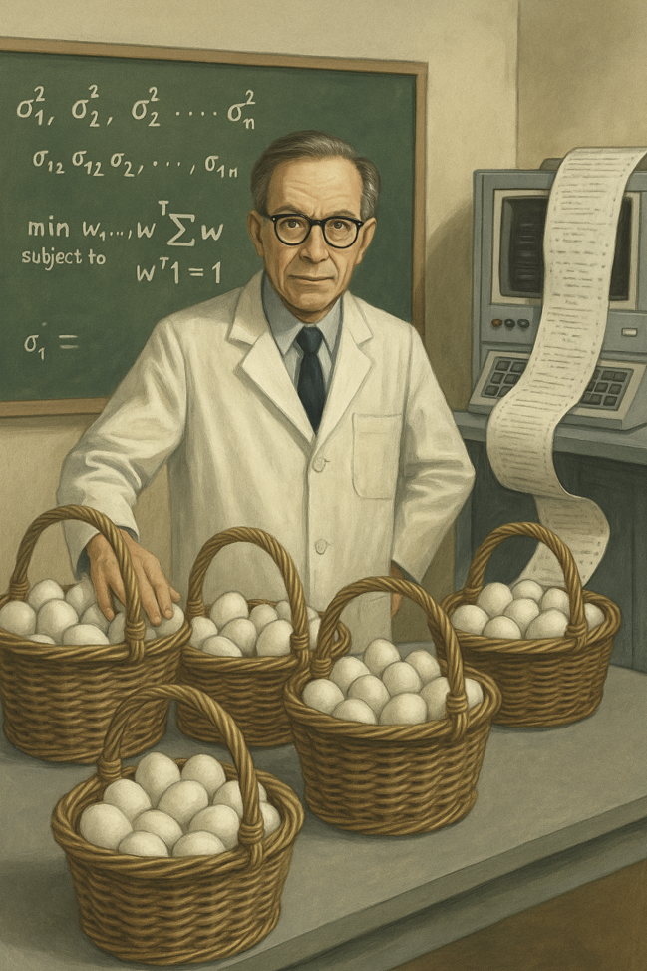

**#1 – La base teórica de la MPT (contada con humor y con respeto a la abuela)**

Hasta mediados del siglo XX, invertir en acciones era un arte tan artesanal como elegir frutas en el mercado: confiabas en tu olfato, tu intuición y, si eras sofisticado, tal vez leías un balance. Los hombres de negocios analizaban compañías de forma aislada, como quien evalúa si una casa es linda, si tiene buenos vecinos, si el barrio es seguro, y poco más. La estadística brillaba por su ausencia.

Fue entonces que llegó un joven economista de la Universidad de Chicago llamado **Harry Markowitz**, que no venía de las finanzas sino de las ciencias duras. En su tesis doctoral de 1952 propuso lo impensado: aplicar **matemática** (sí, de la posta) al armado de portafolios de inversión. Su idea era tan simple como revolucionaria: **no mires una inversión aislada, mirá el todo**, mirá el portfolio.

Markowitz demostró que, aún si las inversiones individuales tienen riesgo, cuando las combinás de manera inteligente, esas malas noticias pueden cancelarse entre sí. Como cuando tu trabajo va mal, pero tu propiedad sube de precio. O cuando el dólar se dispara y tu negocio exportador se llena de plata. En vez de poner todos los huevos en la misma canasta, **Markowitz te decía cómo balancear las canastas con precisión quirúrgica**. **Las enseñanzas de la abuela llevadas a la elite de la academia**.

Y para eso usaba estadísticas: la **varianza** de cada activo (una medida de su volatilidad), y la **covarianza** entre activos (una medida de cómo se mueven juntos). Con eso, calculaba el punto dulce entre riesgo y retorno. Era hermoso, era limpio, era académico... y era imposible de implementar con los medios de la época.

**#2 – Las limitaciones prácticas: sin tecnología, la MPT es un poema en arameo**

Una cosa es hacer una teoría, otra muy distinta es **aplicarla en el mundo real**. Acá es donde la MPT se cae a pedazos si no tenés **tecnología de verdad**. Veamos por qué:

* **No hay nada que tenga más varianza... que la varianza.** Es decir, la volatilidad que medís hoy puede no tener NADA que ver con la de mañana. Asumir que ese número es estable en el tiempo es como medir la temperatura de un adolescente y pretender que eso describe su adultez.
* **Las covarianzas también se rompen.** En momentos de estrés financiero, todas se van a 1. O sea: cuando más necesitás que te salve la diversificación, **todos los activos caen juntos**. Es un cinturón de seguridad que funciona perfecto… excepto cuando chocás.
* **El modelo es brutalmente intensivo en cálculos.** No lo resolvés con una planillita. Ese Excel donde te mostraron la frontera eficiente **está tan cerca de resolver la MPT como un avión de papel lo está de convertirse en un Boeing 737**.
* **Y si pudieras resolverlo... cuidado con lo que deseás.** El sistema es numéricamente inestable: cambiás una semana en la muestra y los pesos cambian completamente. Podés pasar de un portfolio lleno de bonos a uno lleno de acciones chinas sin saber qué pasó. **Resultados ridículos** con un pequeño cambio de input.
* **Esto no pasa solo en la MPT.** También ocurre en modelos multifactoriales donde tratás de estimar los betas: pequeñas diferencias en los datos generan **ruido infernal** en los resultados.
* Y claro, **para suavizar ese comportamiento errático** necesitás aplicar técnicas como Ridge, Lasso y regularización. Que sí, **son herramientas del mundo del Machine Learning**, no del Excel. O dicho de otro modo: optimizar portafolios de manera robusta hoy **requiere código y del sofisticado**, no del que aprendiste en tu clase de programación del secundario.

**#3 – Pero... ¿Markowitz no sabía todo esto?**

**Por supuesto que lo sabía.** El tipo no solo era un genio académico, también era un tecnólogo visionario.

* Apenas tuvo acceso a una computadora, se puso a programar.
* Creó **SIMSCRIPT**, su propio lenguaje de programación para simulaciones financieras.
* Fundó **CACI**, una empresa de tecnología financiera en 1962.
* En 1968, junto a otros premios Nobel como Samuelson y Merton, creó el primer fondo de inversión de **arbitraje computarizado**.
* **Markowitz no solo inventó la MPT. Inventó el primer fondo de trading algorítmico.**

Lo que no te cuentan en las clases de finanzas es que la teoría que vos creés que "vive en el Excel" **nació para ser programada, no para ser clickear fórmulas con el mouse**.

Markowitz entendió antes que nadie que el futuro de las finanzas no era repetir fórmulas en una planilla, sino modelar el comportamiento de activos con grandes cantidades de datos, simulaciones y optimización numérica. Y todo eso se hace con código.

**Conclusión:**

La MPT es el corazón de las finanzas modernas. Pero ese corazón **no late si no hay tecnología**. Aplicarla bien no es cuestión de "jugar con sliders de riesgo y retorno". Es tener datos confiables, modelos estables, regularización matemática y poder computacional. O sea: estar mucho más cerca del **Machine Learning y la IA**, y mucho más lejos del Excel de tu clase de finanzas.

Markowitz lo sabía. Y si vos querés usar sus ideas como se debe, vas a tener que **aprender a pensar como él: con datos, con código y con visión**.